COMUNICATO STAMPA
Lavoro in Valle d’Aosta, l’economia si prepara all’estate con 1.390 assunzioni previste a maggio

Il mercato del lavoro valdostano torna a muoversi in vista dell’estate. Secondo i dati del Sistema Informativo Excelsior, realizzato da Unioncamere e Ministero del Lavoro e delle Politiche Sociali ed elaborati dalla Chambre Valdôtaine, nel mese di maggio 2026 le imprese della Valle d’Aosta prevedono 1.390 nuove entrate, mentre il fabbisogno complessivo per il trimestre maggio-luglio sale a 7.750 unità.
Il dato conferma la forte ciclicità dell’economia regionale. Dopo il rallentamento fisiologico registrato ad aprile, al termine della stagione invernale, maggio segna l’avvio della nuova fase di programmazione legata ai mesi estivi. Il confronto con lo stesso periodo del 2025 resta positivo: le entrate previste crescono di 20 unità nel mese e di 460 unità nel trimestre maggio-luglio.
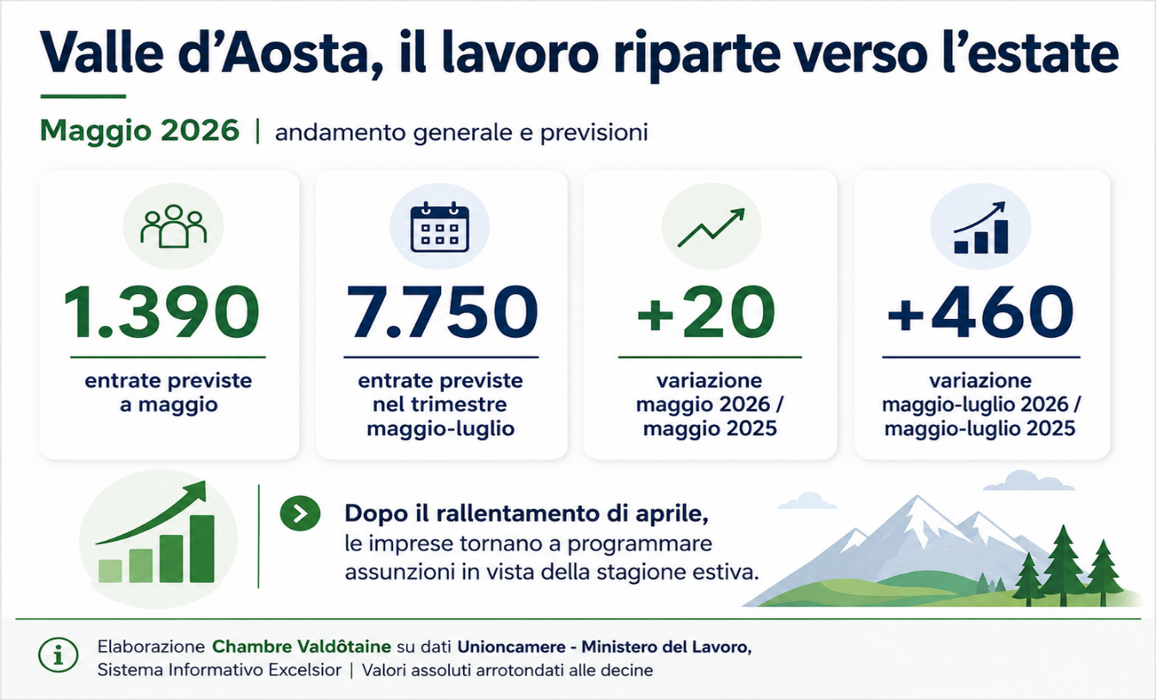
A trainare la domanda sono soprattutto i servizi, che concentrano 960 entrate, pari al 69% del totale mensile. All’interno del comparto, il ruolo principale è svolto dai servizi di alloggio, ristorazione e turistici, con 460 assunzioni previste nel solo mese di maggio, circa un terzo dell’intera domanda regionale. Seguono le costruzioni, con 180 entrate, il commercio con 160, i servizi alle persone con 150 e i servizi operativi di supporto alle imprese e alle persone con 90.
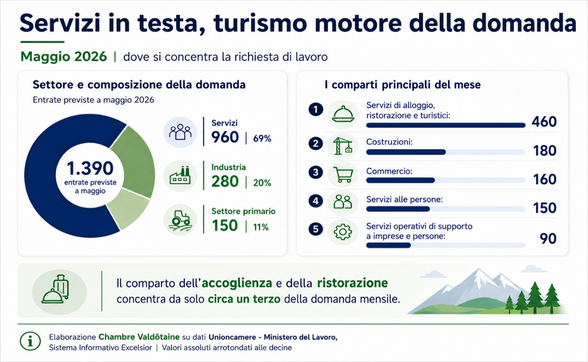Il dato conferma anche il peso decisivo della piccola impresa nell’economia valdostana. Il 75% delle entrate previste riguarda infatti aziende con meno di 50 dipendenti: un’indicazione che evidenzia come la ripartenza stagionale passi in larga parte dal tessuto diffuso di micro e piccole imprese che caratterizza il territorio.
La forte esposizione ai cicli turistici si riflette anche nella tipologia dei contratti. A maggio il 19% delle entrate previste sarà stabile, con contratto a tempo indeterminato o apprendistato, mentre l’81% riguarderà contratti a termine o altre forme con durata predefinita. Rilevante anche la quota di personale immigrato, alla quale le imprese prevedono di destinare il 29% delle entrate programmate.
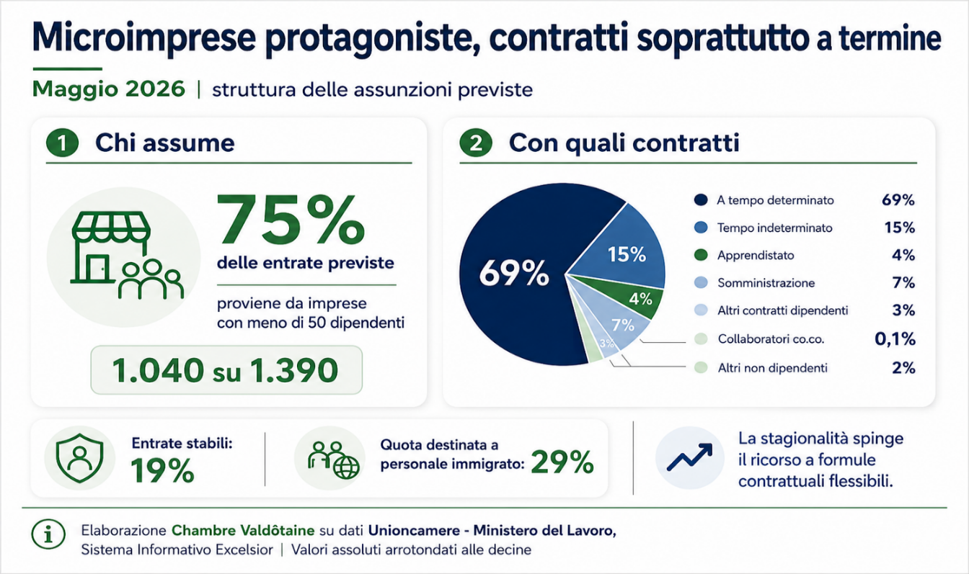
“I dati di maggio raccontano un’economia valdostana che si rimette in movimento e che si prepara ad affrontare una fase decisiva dell’anno - sottolinea il Presidente della Chambre Valdôtaine, Roberto Sapia - La crescita delle previsioni occupazionali è un segnale positivo, ma va letta dentro la specificità del nostro modello economico: un sistema fortemente legato alla stagionalità, ai servizi e alla capacità di risposta delle micro e piccole imprese”.
“Proprio per questo - prosegue Sapia - strumenti come Excelsior sono fondamentali: non servono soltanto a fotografare i numeri, ma aiutano a comprendere con anticipo dove si concentra la domanda di lavoro, quali settori si stanno muovendo e quali fabbisogni devono essere accompagnati. Per un territorio come la Valle d’Aosta, anticipare questi passaggi significa mettere imprese e istituzioni nelle condizioni di programmare meglio”.

Aosta, 20 maggio 2026

